Secretaria Municipal de Educação
E.M.E.B. Professor Vitoldo Alexandre Czech
Diretora: Lucélia Aparecida Gabrielli
Assessora Pedagógica: Maria Claudete T. Gervásio
Assessora Administrativa: Rosane Eva Bucco
Professor (a): Jaqueline Demartini
Disciplina: Inglês
Série/ano: 2º ano Data ...../....../.......
Aluno (a)..................................................................

ATIVIDADE DE INGLÊS - 2º ANO

CATANDUVAS, MAY 17TH 2021

TODAY IS MONDAY
A NEW FRIEND – UMA NOVA AMIGA

RELEMBRE A CANÇÃO TRABALHADA NA AULA ANTERIOR.
OBSERVE A IMAGEM DE ALGUMAS CRIANÇAS PULANDO AMARELINHA (HOPSCOTCH). OBSERVE TAMBÉM OS NÚMEROS.
NA SEGUNDA GRAVURA, OS PERSONAGENS ESTÃO JOGANDO CARDS. CONTE EM INGLÊS QUANTOS CARDS TEM SOBRE A MESA.
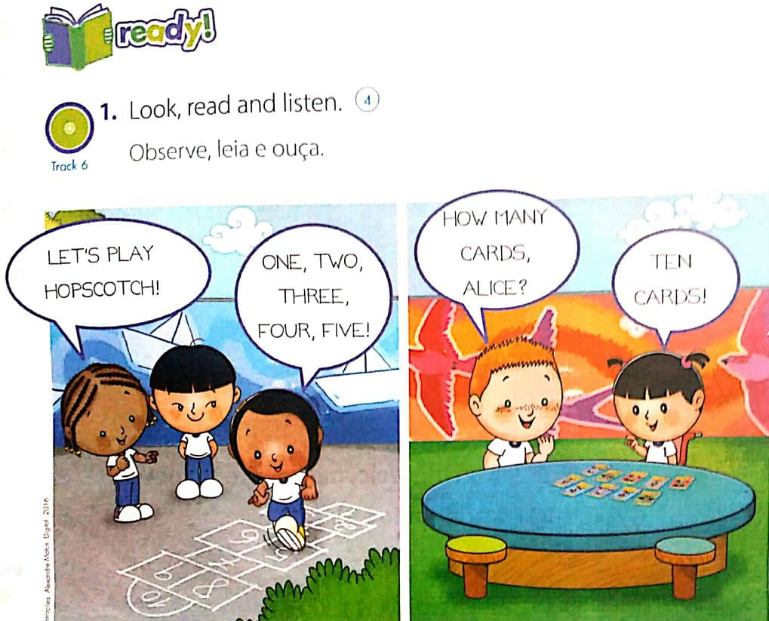

OUÇA OS ÁUDIOS DOS DIÁLOGOS E REPITA AS FALAS.
OUÇA E REPITA OS NÚMEROS EM INGLÊS.
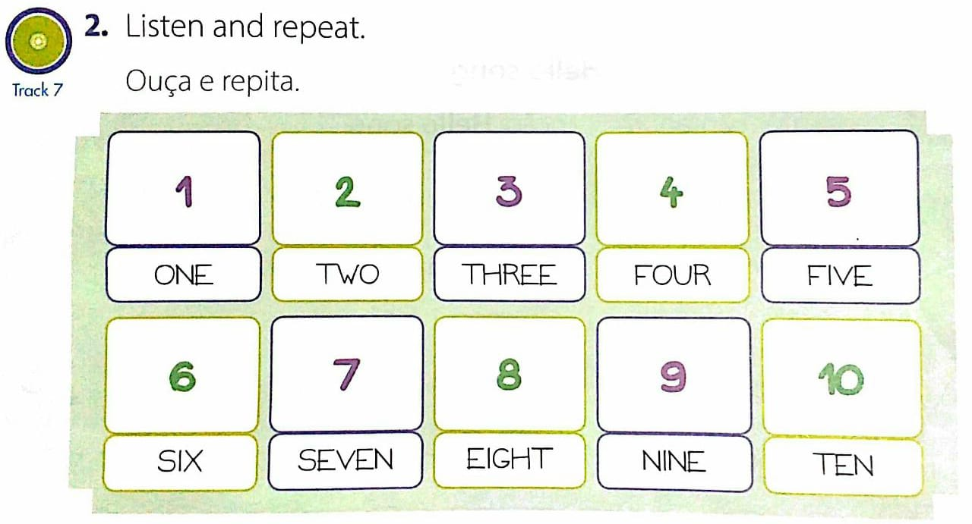
FAÇA O TRAÇADO E ESCREVA OS NUMBERS EM INGLÊS SEGUINDO A SEQUÊNCIA DA HOPSCOTCH (AMARELINHA) E PINTE.
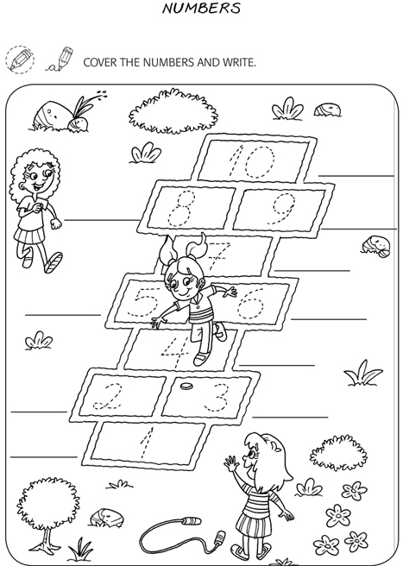
DESENHE UMA HOPSCOTCH NO CHÃO, BRINQUE E FAÇA A CONTAGEM DOS NÚMEROS EM INGLÊS.
RECADOS IMPORTANTES:
OS ÁUDIOS PARA A REALIZAÇÃO DAS ATIVIDADES SÃO ENVIADOS NO GRUPO DO WHATSAPP.
COLE AS ATIVIDADES NO CADERNO DE INGLÊS NA ORDEM CORRETA. OBSERVE A DATA QUE ESTÁ NO INÍCIO.

